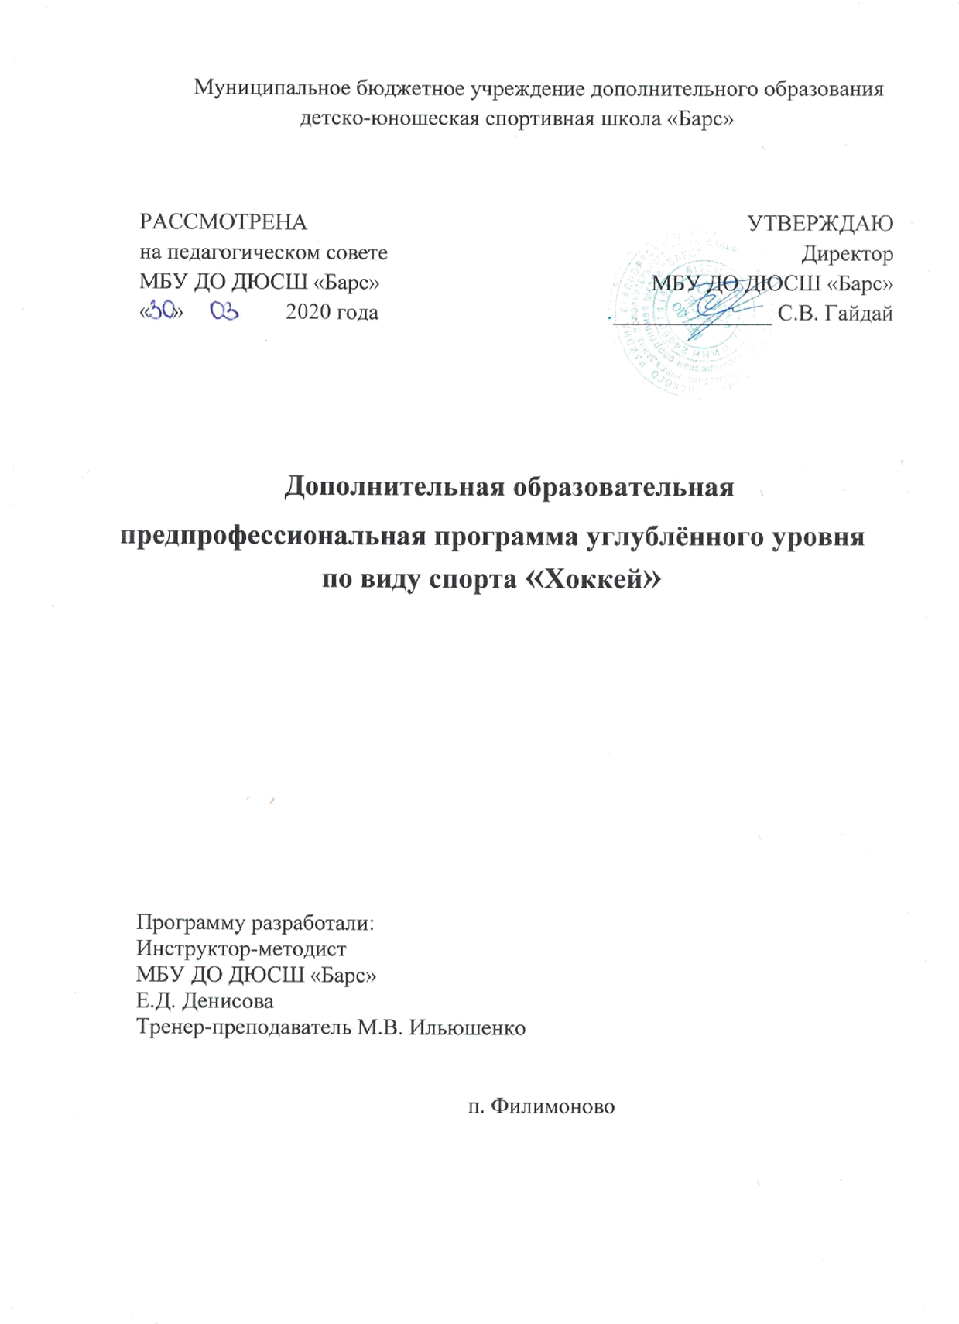

СОДЕРЖАНИЕ

I. | ПОЯСНИТЕЛЬНАЯ ЗАПИСКА | 3
1.1.  1.2. | Направленность, цель, задачи образовательной программы.  Характеристика вида спорта. | 3
1.3. | Возраст для зачисления на обучение, срок обучения. | 4
1.4.  II. | Требования к результатам освоения образовательной программы.  УЧЕБНЫЙ ПЛАН ПРОГРАММЫ | 7
2.1. | Календарный учебный график. | 7
2.2 | План учебного процесса: теоретические и практические занятия  по предметным областям, участие в тренировочных мероприятиях, физкультурных и спортивных мероприятиях, самостоятельная работа,  формы аттестации. | 8
III. | МЕТОДИЧЕСКАЯ ЧАСТЬ ПРОГРАММЫ | 1
3.1. | Содержание и методика работы по предметным областям. | 1
3.2. | Методические материалы. | 1
IV.  4.1.  4.2. | ПЛАН ВОСПИТАТЕЛЬНОЙ И ПРОФОРИЕНТАЦИОННОЙ РАБОТЫ Направления воспитательной работы.  Основы профессионального самоопределения. | 5
V. | СИСТЕМА КОНТРОЛЯ | 3
5.1. | Порядок и формы текущего контроля, формы аттестации. | 3
5.2. | Зачётные требования. | 7
VI. | ПЕРЕЧЕНЬ ИНФОРМАЦИОННОГО ОБЕСПЕЧЕНИЯ | 1
 |  | 3

I. Пояснительная записка

1.1. Направленность, цель, задачи образовательной программы.
Дополнительная образовательная предпрофессиональная программа
(далее – Программа) разработана на основании Федерального Закона №273-ФЗ от 29 декабря 2012 года «Об образовании в Российской Федерации»,
в соответствии с приказом №939 от 15 ноября 2018 года Министерства спорта Российской Федерации «Федеральные государственные требования
к минимуму содержания, структуры, условиям реализации дополнительных предпрофессиональных программ в области физической культуры и спорта и к срокам обучения по этим программам».
Программа углублённого уровня разработана по виду спорта «хоккей». Утверждена педагогическим советом ДЮСШ и учитывает:
особенности реализации образовательных программ в области физической культуры и спорта в соответствии с требованиями статьи 84 Федерального закона от 29.12.2012 N 273-ФЗ "Об образовании в Российской Федерации" (Собрание законодательства Российской Федерации, 2012, N 53 (ч. 1), ст. 7598) (далее - Федеральный закон);
требования к физкультурно-оздоровительным и спортивным услугам, обеспечивающие безопасность жизни, здоровья обучающихся, сохранность их имущества;
методы контроля соответственно Федеральным государственным требованиям;
психофизиологические, возрастные и индивидуальные, в том числе гендерные, особенности обучающихся.
Цель реализации программы:
освоение обучающимися содержания Программы соответственно году обучения на основе формирования ключевых компетенций и профессионального самоопределения.
Задачи:
- продолжить формирование у обучающихся культуры здорового и безопасного образа жизни;
- продолжить формирование ценностного отношения к занятиям спортом, социальных и позитивных личностных качеств и навыков профессиональной ориентации;
- способствовать расширению познавательных процессов и способов деятельности в рамках образовательного процесса;
- организовать деятельность по углублению знаний и умений профессиональной педагогической деятельности.
Актуальность образовательной программы: современность, востребованность и целесообразность, новизна в аспекте организации и результатов деятельности обучающихся.
Отличительные особенности: увеличение срока обучения до 4-х лет на углублённом этапе на основании расширенного изучения знаний и приобретения обучающимися умений предпрофессиональной направленности.
1.2.Характеристика вида спорта « хоккей»
Хоккей - командный игровой вид спорта- спортивная игра, заключающаяся в противоборстве двух команд, которые, передавая шайбу клюшками, стремятся забросить шайбу наибольшее количество раз в ворота соперника и не пропустить в свои, побеждает команда, забросившая наибольшее количество шайб в ворота соперника. Хоккей один из наиболее любимых олимпийских видов спорта, широко культивируемый во многих странах Мира. Популярность хоккея и привлекательность связана с большой зрелищностью, с динамизмом борьбы противоборствующих команд, быстрой сменой эмоционально насыщенных игровых эпизодов и ситуаций, обилием и жесткостью контактных силовых единоборств, с демонстрацией хоккеистами большого арсенала сложных технико-тактических действий в атаке и обороне, в том числе, в экстремальных условиях. Хоккей является эффективным средством физического воспитания. Занятия хоккеем способствуют разностороннему комплексному воздействию на органы и системы организма хоккеиста, укрепляя и повышая уровень их функционирования, обеспечивают эффективное развитие физических качеств (силы, скорости, выносливости, ловкости и гибкости),формированию двигательных навыков. Выполнение большого объема сложно-координационных технико-тактических действий, жесткость силовых единоборств и высокая эмоциональность соревновательной деятельности вызывают большие физические и психические нагрузки.
Постоянное и внезапное изменение игровых ситуаций требует от игроков предельной собранности, обостренного внимания, умения быстро оценить обстановку и принять рациональное решение. Эта составляющая игровой деятельности хоккеиста способствует воспитанию у него координационных качеств, распределенного внимания, периферического зрения, пространственной и временной ориентировки. Для соревновательной деятельности характерен высокий дух соперничества, связанный с противоборством игроков, звеньев и команды в целом. Стремление обыграть противника, превзойти его в быстроте действий, изобретательности, силе, точности и других действиях, направленных на достижение победы, способствует мобилизации всех возможностей для преодоления трудностей, возникающих в ходе борьбы. Выполнение технико-тактических приемов игры в экстремальных условиях, связанных с плотной опекой и жесткостью силовых единоборств, требует большого мужества и способствует воспитанию у хоккеистов высокого уровня волевых качеств: смелости, решительности, настойчивости, инициативы и целеустремленности, а также развитию способности управлять своими эмоциями. Тактика хоккея предполагает единство индивидуальных и коллективных действий. Уровень коллективных взаимодействий определяет класс игры команды.
Вместе с тем, коллективность действий не отрицает, а способствует проявлению индивидуального мастерства каждого хоккеиста, раскрытию его творческих способностей и их разумному использованию в ходе матча. Эта особенность свидетельствует о больших возможностях хоккея как мощного средства воспитания таких важных качеств, как оперативное мышление, коллективизм, товарищество. Таким образом, хоккей как вид спорта представляет собой огромный потенциал для использования его характерных особенностей для дополнительного образования детей, их физического воспитания и развития, и как следствие – подготовки высококвалифицированных спортсменов.
1.3.Условия для зачисления на обучение, срок обучения.

Минимальный возраст для зачисления | Минимальное количество обучающихся в группе | Срок обучения
13-14 лет | Определяется локальным актом ДЮСШ | 4 года

На обучение по Программе принимаются обучающиеся, успешно выполнившие специальные нормативы и имеющие врачебный допуск к занятиям по хоккею.
1.4.Требования к результатам освоения Программы углублённого уровня
Обязательные предметные области
В предметной области "Теоретические основы физической культуры и спорта" будет знать:
историю развития избранного вида спорта;
этические вопросы спорта;
основы общероссийских и международных антидопинговых правил;
нормы и требования, выполнение которых необходимо для присвоения соответствующих спортивных званий и спортивных разрядов по избранному виду спорта, а также условий выполнения этих норм и требований;
возрастные особенности подростков, влияние на спортсмена занятий видом спорта;
основы спортивного питания.
В предметной области «Основы профессионального самоопределения»:
будет знать разнообразие направлений профессий физкультурно-спортивной отрасли;
приобретёт опыт работы в команде, ориентацию на педагогическую и тренерскую профессию.
В предметной области «Специальная физическая подготовка" будет уметь:
укреплять здоровье, повышать уровень физической работоспособности и функциональных возможностей организма, что содействует гармоничному физическому развитию, как основы специальной физической подготовки;
развивать физические способности (силовые, скоростные, скоростно-силовые, координационные, выносливость, гибкость) и их гармоничное сочетание применительно к специфике занятиям по хоккею;
иметь разностороннее физическое развитие, способствующее улучшению приспособленности организма к изменяющимся условиям внешней среды;
проявлять воспитанное уважение к нормам социального поведения и проявления социально значимых качества личности;
опыт работы в команде (группе), приобретёт знания и пробный опыт в профессиональной педагогической деятельности.
В предметной области "Вид спорта":
будет развита потребность к физическому развитию и стремлению совершенствовать физические способности (силовые, скоростные, скоростно-силовые, координационные, выносливость, гибкость) в соответствии со спецификой вида спорта «хоккей»;
сможет демонстрировать владение основами техники и тактики вида спорта «хоккей»; освоит соответствующие уровню подготовленности тренировочные нагрузки; будет применять правила техники безопасности на занятиях, требования к оборудованию и спортивной экипировке в виде спорта «хоккей»; приобретёт опыт участия в спортивных мероприятиях и мероприятиях профессиональной направленности;
будет знать и освоит основы судейства соревнований по хоккею.
В предметной области "Различные виды спорта и подвижные игры" будет уметь:
точно и своевременно выполнять задания, связанные с правилами вида спорта «хоккей» и подвижных игр;
развивать физические качества по виду спорта средствами других видов спорта и подвижных игр;
соблюдать требования техники безопасности при самостоятельном выполнении упражнений; приобретать и сохранять собственную физическую форму.
В предметной области «Судейская подготовка»
будет знать этику поведения спортивных судей;
освоит:
методику судейства спортивных соревнований и правильное применение на практике; квалификационную категорию по виду спорта.
В предметной области "Развитие творческого мышления"
научится:
развивать изобретательность и логическое умение;
сравнивать, выявлять и устанавливать закономерности, связи и отношения, самостоятельно решать и объяснять ход решения поставленной задачи;
развивать концентрированность внимания, находиться в готовности совершать двигательные действия.
В предметной области "Специальные навыки:
сможет:
демонстрировать точное и своевременное выполнение заданий, связанных
с обязательными для хоккея специальными навыками;
самостоятельно совершенствовать профессионально необходимые физические качества по виду спорта;
будет уметь использовать необходимые меры страховки, самостраховки
и владеть приёмами предупреждения травматизма;
соблюдать требования техники безопасности при самостоятельном выполнении физических упражнений.
В предметной области "Спортивное и специальное оборудование"
будет уметь осуществлять эффективное использование спортивного оборудования и экипировки в условиях тренировочных занятий и соревнований.

